本视频讲述了实对称矩阵正交相似对角化的步骤及施密特正交化原理，并通过例题解析了已知特征向量求正交矩阵Q、利用A与A*关系同时对角化以及求解伴随矩阵方程组通解的综合应用方法。
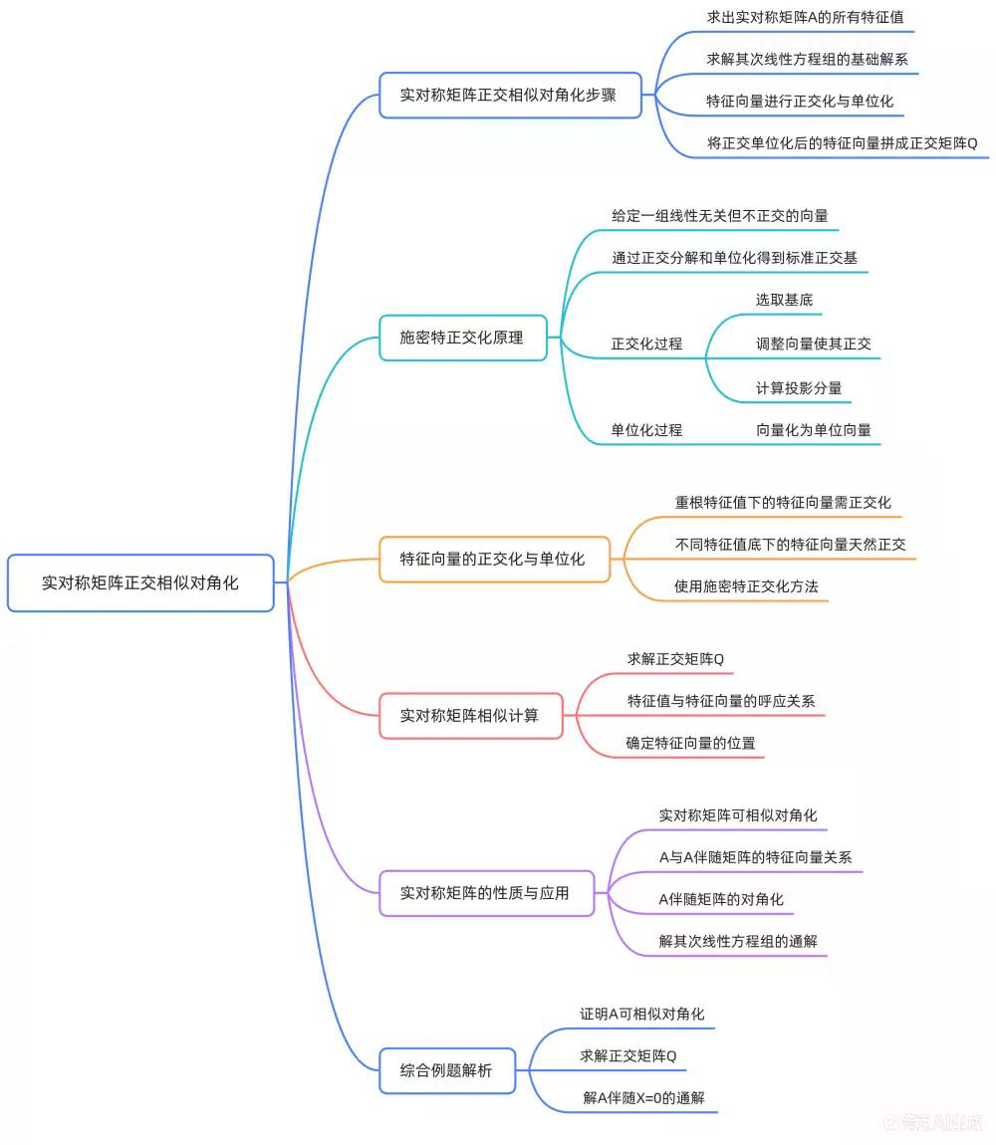
实对称矩阵正交相似对角化步骤与施密特正交化
正交相似对角化的三步流程与注意事项
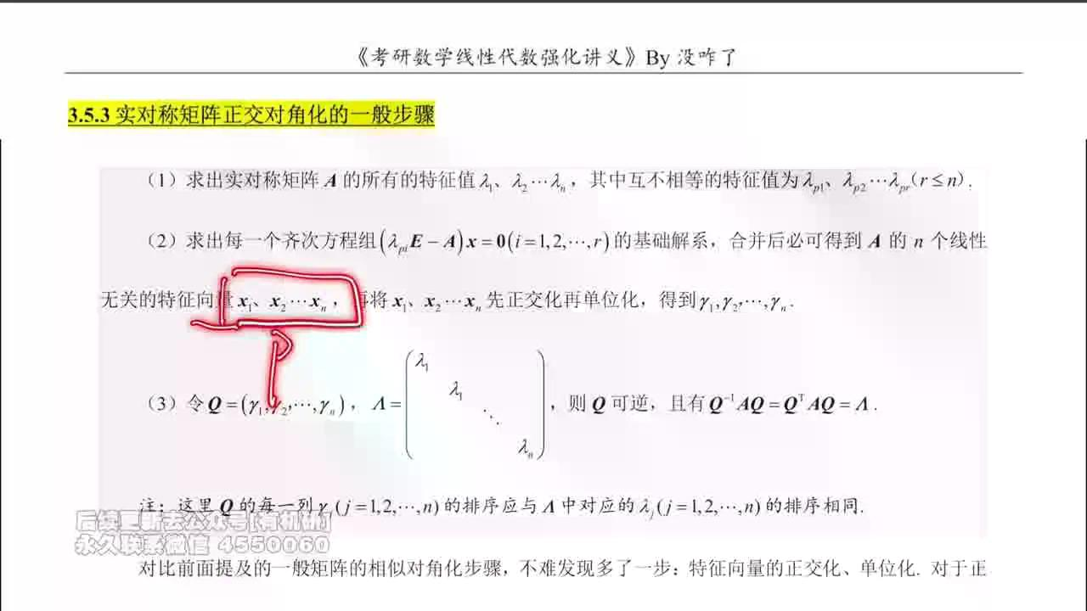
核心定义与步骤
实对称矩阵 $A$ 正交相似对角化的一般步骤如下：
- 求特征值：求出实对称矩阵 $A$ 的所有特征值 $λ_{1},λ_{2},⋯,λ_{n}$ ，其中互不相等的特征值为 $λ_{p_{1}},λ_{p_{2}},⋯,λ_{p_{r}}\left(r≤n\right)$ 。
- 求特征向量并正交化单位化：
  - 对每一个互异特征值 $λ_{p_{i}}$ ，求解齐次方程组 $\left(λ_{p_{i}}E-A\right)x=0$ 的基础解系。
  - 合并所有基础解系，得到 $A$ 的 $n$ 个线性无关的特征向量 $x_{1},x_{2},⋯,x_{n}$ 。
  - 关键区别：与一般矩阵相似对角化不同，此处需将特征向量先正交化再单位化，得到标准正交向量组 $γ_{1},γ_{2},⋯,γ_{n}$ 。
  - 注意：不同特征值对应的特征向量天然正交，因此只需对同一特征值（重根）对应的特征向量进行施密特正交化。
- 构造正交矩阵：
  - 令 $Q=\left(γ_{1} , γ_{2} , ⋯ , γ_{n}\right)$ ， $Λ=diag\left(λ_{1} , λ_{2} , ⋯ , λ_{n}\right)$ 。
  - 则有 $Q^{-1}AQ=Q^{T}AQ=Λ$ 。
  - 重要约束： $Q$ 中列向量 $γ_{j}$ 的排序必须与 $Λ$ 中对角元 $λ_{j}$ 的排序严格对应。
施密特正交化原理：二维向量正交化推导
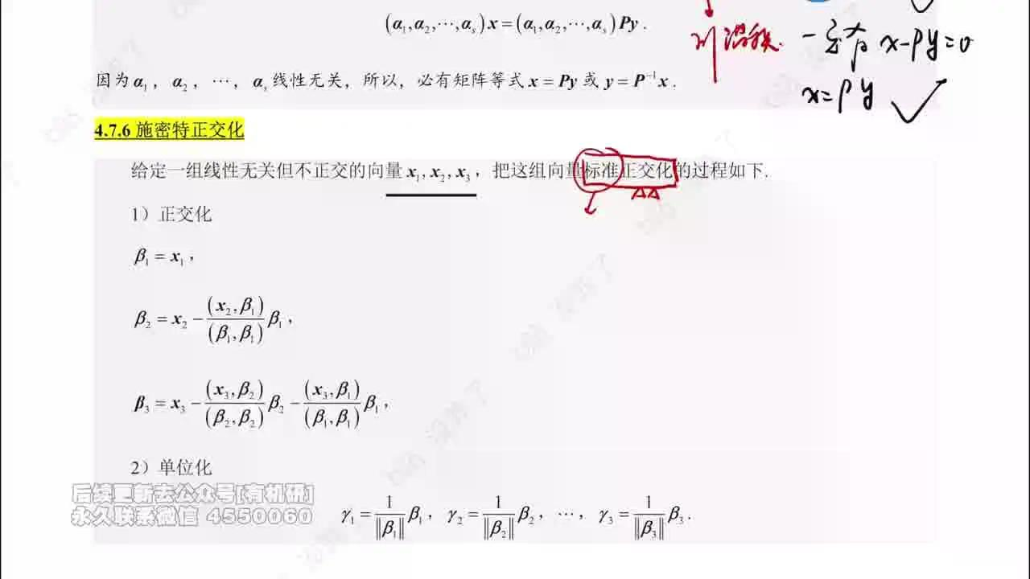
核心定义
施密特正交化是将一组线性无关但不正交的向量转化为标准正交向量组的过程，包含两步：
- 正交化：构造两两正交的向量组 $β_{i}$ 。
- 单位化：将正交向量组转化为单位向量组 $γ_{i}$ 。
二维情形推导
给定线性无关向量 $x_{1},x_{2}$ ：
- 取 $β_{1}=x_{1}$ 。
- 设 $β_{2}=x_{2}-kβ_{1}$ ，要求 $β_{2}⟂β_{1}$ ，即 $\left(β_{2} , β_{1}\right)=0$ 。
$\left(x_{2}-kβ_{1} , β_{1}\right)=\left(x_{2} , β_{1}\right)-k\left(β_{1} , β_{1}\right)=0$
解得系数：
$k=\frac{\left(x_{2} , β_{1}\right)}{\left(β_{1} , β_{1}\right)}$
故：
$β_{2}=x_{2}-\frac{\left(x_{2} , β_{1}\right)}{\left(β_{1} , β_{1}\right)}β_{1}$
几何意义
$β_{2}$ 是 $x_{2}$ 减去其在 $β_{1}$ 方向上的投影分量，从而保证 $β_{2}$ 与 $β_{1}$ 垂直。
施密特正交化原理：三维向量正交化推导
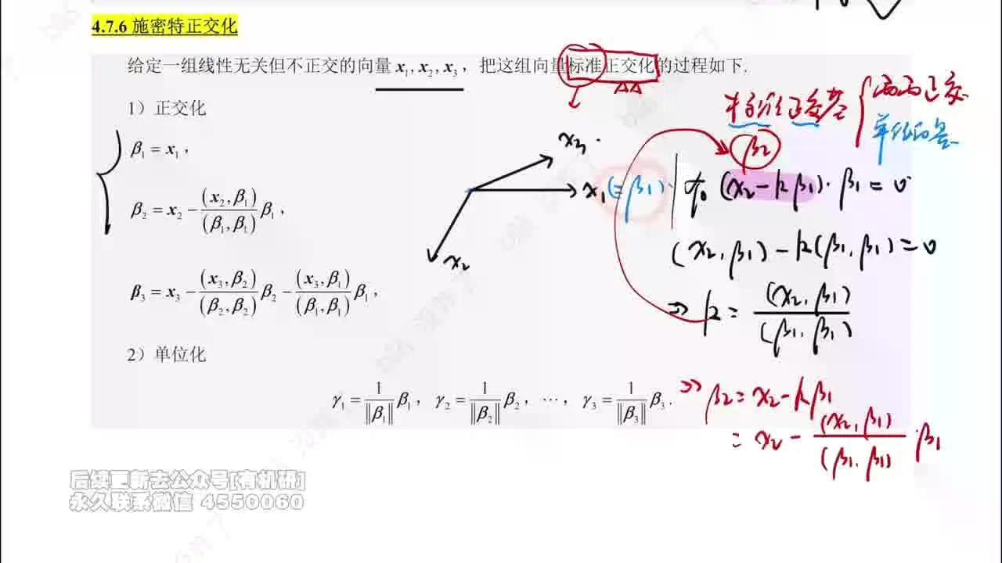
三维情形推导
给定线性无关向量 $x_{1},x_{2},x_{3}$ ：
- 正交化过程：
  - $β_{1}=x_{1}$
  - $β_{2}=x_{2}-\frac{\left(x_{2} , β_{1}\right)}{\left(β_{1} , β_{1}\right)}β_{1}$
  - 对于 $β_{3}$ ，设 $β_{3}=x_{3}-l_{1}β_{1}-l_{2}β_{2}$ 。
利用正交性 $\left(β_{3} , β_{1}\right)=0$ 和 $\left(β_{3} , β_{2}\right)=0$ ：
$\left(x_{3}-l_{1}β_{1}-l_{2}β_{2} , β_{1}\right)=\left(x_{3} , β_{1}\right)-l_{1}\left(β_{1} , β_{1}\right)=0l_{1}=\frac{\left(x_{3} , β_{1}\right)}{\left(β_{1} , β_{1}\right)}$
$\left(x_{3}-l_{1}β_{1}-l_{2}β_{2} , β_{2}\right)=\left(x_{3} , β_{2}\right)-l_{2}\left(β_{2} , β_{2}\right)=0l_{2}=\frac{\left(x_{3} , β_{2}\right)}{\left(β_{2} , β_{2}\right)}$
故：
$β_{3}=x_{3}-\frac{\left(x_{3} , β_{2}\right)}{\left(β_{2} , β_{2}\right)}β_{2}-\frac{\left(x_{3} , β_{1}\right)}{\left(β_{1} , β_{1}\right)}β_{1}$
- 单位化过程：
$γ_{i}=\frac{1}{‖β_{i}‖}β_{i},i=1,2,3$
几何意义
$β_{3}$ 是 $x_{3}$ 减去其在由 $β_{1},β_{2}$ 张成的平面上的投影分量，从而保证 $β_{3}$ 与该平面垂直。
施密特正交化公式记忆与考研常见情形
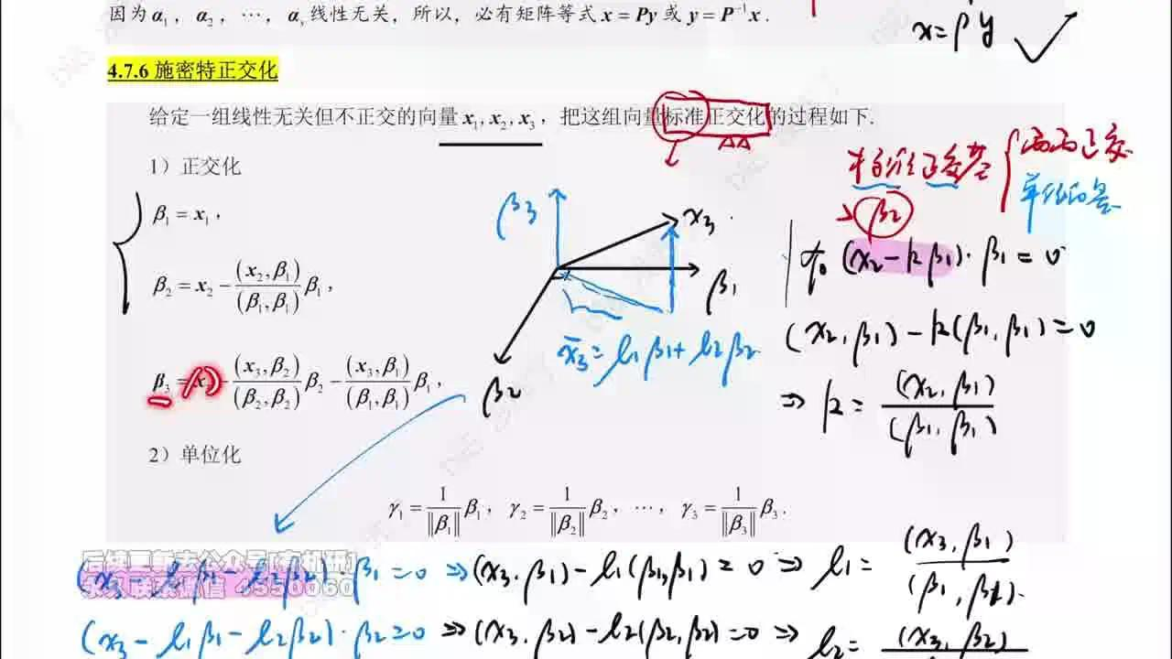
公式记忆技巧
- $β_{1}$ ：直接取 $x_{1}$ 。
- $β_{2}$ ： $x_{2}$ 减去“投影项”。投影项分子为 $\left(x_{2} , β_{1}\right)$ ，分母为 $\left(β_{1} , β_{1}\right)$ ，基底为 $β_{1}$ 。
- $β_{3}$ ： $x_{3}$ 减去两个“投影项”。
  - 第一项：分子 $\left(x_{3} , β_{2}\right)$ ，分母 $\left(β_{2} , β_{2}\right)$ ，基底 $β_{2}$ 。
  - 第二项：分子 $\left(x_{3} , β_{1}\right)$ ，分母 $\left(β_{1} , β_{1}\right)$ ，基底 $β_{1}$ 。
- 规律：当前向量 $x_{k}$ 减去之前所有已正交化向量 $β_{j}(j<k)$ 方向上的投影。
考研常见情形
- 三阶实对称矩阵若特征值互异，特征向量天然正交，只需单位化。
- 需施密特正交化的情形：存在重特征值，且该重根对应的线性无关特征向量不正交。此时仅需对该重根下的特征向量组进行正交化。
- 性质保持：正交化后的向量 $β_{i}$ 仍是原特征值对应的特征向量（因为它们是原特征向量的线性组合，且属于同一特征子空间）。
例题7：已知特征向量求正交矩阵Q
利用已知特征向量求参数A与特征值λ
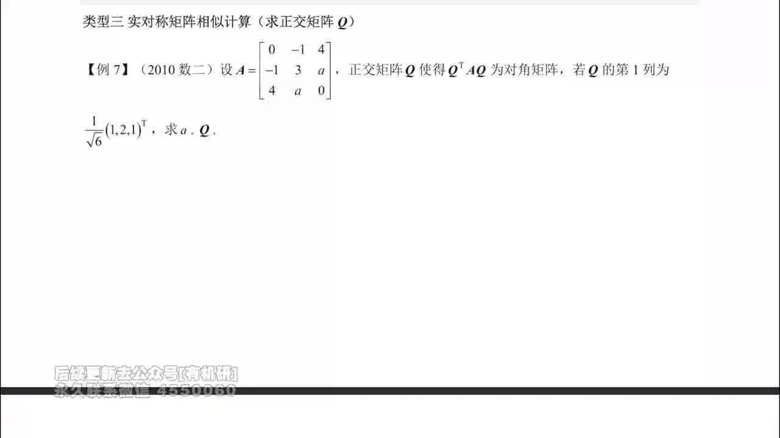
题目原文
已知实对称矩阵 $A=\left(\begin{matrix}0 & -1 & 4 \\ -1 & 3 & a \\ 4 & a & 0\end{matrix}\right)$ ，且 $Q^{T}AQ=Λ$ ，其中 $Q$ 的第一列为 $\frac{1}{\sqrt{6}}{\left(1 , 2 , 1\right)}^{T}$ 。求 $a$ 及正交矩阵 $Q$ 。
解题思路分析
- 利用特征值定义 $Ax=λx$ ，将已知特征向量代入求解 $λ$ 和参数 $a$ 。
- 注意：特征向量乘以非零常数仍为特征向量，计算时可忽略归一化系数 $\frac{1}{\sqrt{6}}$ 。
分步解答过程
- 令 $x_{1}={\left(1 , 2 , 1\right)}^{T}$ ，由 $Ax_{1}=λx_{1}$ ：
$\left(\begin{matrix}0 & -1 & 4 \\ -1 & 3 & a \\ 4 & a & 0\end{matrix}\right)\left(\begin{aligned}1 \\ 2 \\ 1\end{aligned}\right)=\left(\begin{aligned}2 \\ 5+a \\ 4+2a\end{aligned}\right)=λ\left(\begin{aligned}1 \\ 2 \\ 1\end{aligned}\right)=\left(\begin{aligned}λ \\ 2λ \\ λ\end{aligned}\right)$
- 对比分量：
  - 第一行： $2=λλ=2$ 。
  - 第三行： $4+2a=λ=22a=-2a=-1$ 。
  - 验证第二行： $5+\left(-1\right)=4=2λ=4$ ，成立。
答案
$a=-1,λ_{2}=2$
求解全部特征值与特征向量并构造正交矩阵Q
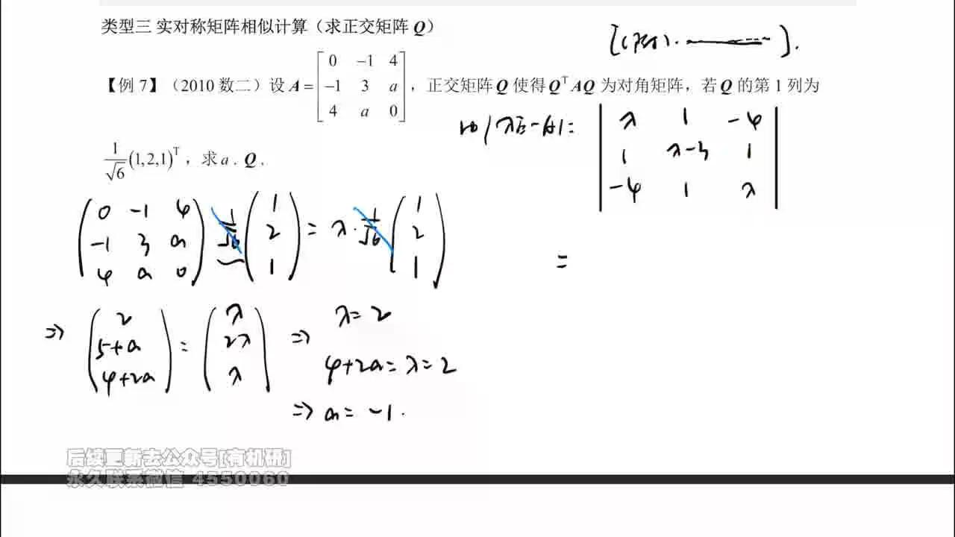
分步解答过程
- 求所有特征值：
当 $a=-1$ 时， $A=\left(\begin{matrix}0 & -1 & 4 \\ -1 & 3 & -1 \\ 4 & -1 & 0\end{matrix}\right)$ 。
计算特征多项式 $|λE-A|$ ：
$|λE-A|=\left|\begin{matrix}λ & 1 & -4 \\ 1 & λ-3 & 1 \\ -4 & 1 & λ\end{matrix}\right|$
将第3行加到第1行：
$=\left|\begin{matrix}λ-4 & 2 & λ-4 \\ 1 & λ-3 & 1 \\ -4 & 1 & λ\end{matrix}\right|\left(注：此处讲师演示了行列式变换技巧，最终分解为\right)$
$=\left(λ+4\right)\left(λ-2\right)\left(λ-5\right)=0$
解得特征值： $λ_{1}=-4,λ_{2}=2,λ_{3}=5$ 。
- 求特征向量：
  - 对于 $λ_{1}=-4$ ，解 $\left(-4E-A\right)x=0$ ，得 $α_{1}={\left(-1 , 0 , 1\right)}^{T}$ 。
  - 对于 $λ_{2}=2$ ，解 $\left(2E-A\right)x=0$ ，得 $α_{2}={\left(1 , 2 , 1\right)}^{T}$ （即题目已知向量）。
  - 对于 $λ_{3}=5$ ，解 $\left(5E-A\right)x=0$ ，得 $α_{3}={\left(1 , -1 , 1\right)}^{T}$ 。
- 单位化：
由于特征值互异，特征向量天然正交，只需单位化：
  - $η_{1}=\frac{α_{1}}{‖α_{1}‖}=\frac{1}{\sqrt{2}}(−1,0,1)^{T}$
  - $η_{2}=\frac{α_{2}}{‖α_{2}‖}=\frac{1}{\sqrt{6}}(1,2,1)^{T}$
  - $η_{3}=\frac{α_{3}}{‖α_{3}‖}=\frac{1}{\sqrt{3}}(1,−1,1)^{T}$
- 构造正交矩阵 Q：
题目要求 $Q$ 的第一列为 $\frac{1}{\sqrt{6}}{\left(1 , 2 , 1\right)}^{T}$ ，即 $η_{2}$ 必须排在第一列。
$Q=\left(η_{2} , η_{1} , η_{3}\right)=\left(\begin{matrix}\frac{1}{\sqrt{6}} & -\frac{1}{\sqrt{2}} & \frac{1}{\sqrt{3}} \\ \frac{2}{\sqrt{6}} & 0 & -\frac{1}{\sqrt{3}} \\ \frac{1}{\sqrt{6}} & \frac{1}{\sqrt{2}} & \frac{1}{\sqrt{3}}\end{matrix}\right)$
对应的对角矩阵 $Λ$ 需与 $Q$ 列向量顺序对应：
$Λ=\left(\begin{matrix}2 & 0 & 0 \\ 0 & -4 & 0 \\ 0 & 0 & 5\end{matrix}\right)$
答案
$a=-1,Q=\left(\begin{matrix}\frac{1}{\sqrt{6}} & -\frac{1}{\sqrt{2}} & \frac{1}{\sqrt{3}} \\ \frac{2}{\sqrt{6}} & 0 & -\frac{1}{\sqrt{3}} \\ \frac{1}{\sqrt{6}} & \frac{1}{\sqrt{2}} & \frac{1}{\sqrt{3}}\end{matrix}\right),Λ=\left(\begin{matrix}2 & 0 & 0 \\ 0 & -4 & 0 \\ 0 & 0 & 5\end{matrix}\right)$
例题8：综合题——正交矩阵Q与伴随矩阵对角化
第一问：证明A可相似对角化（实对称法）
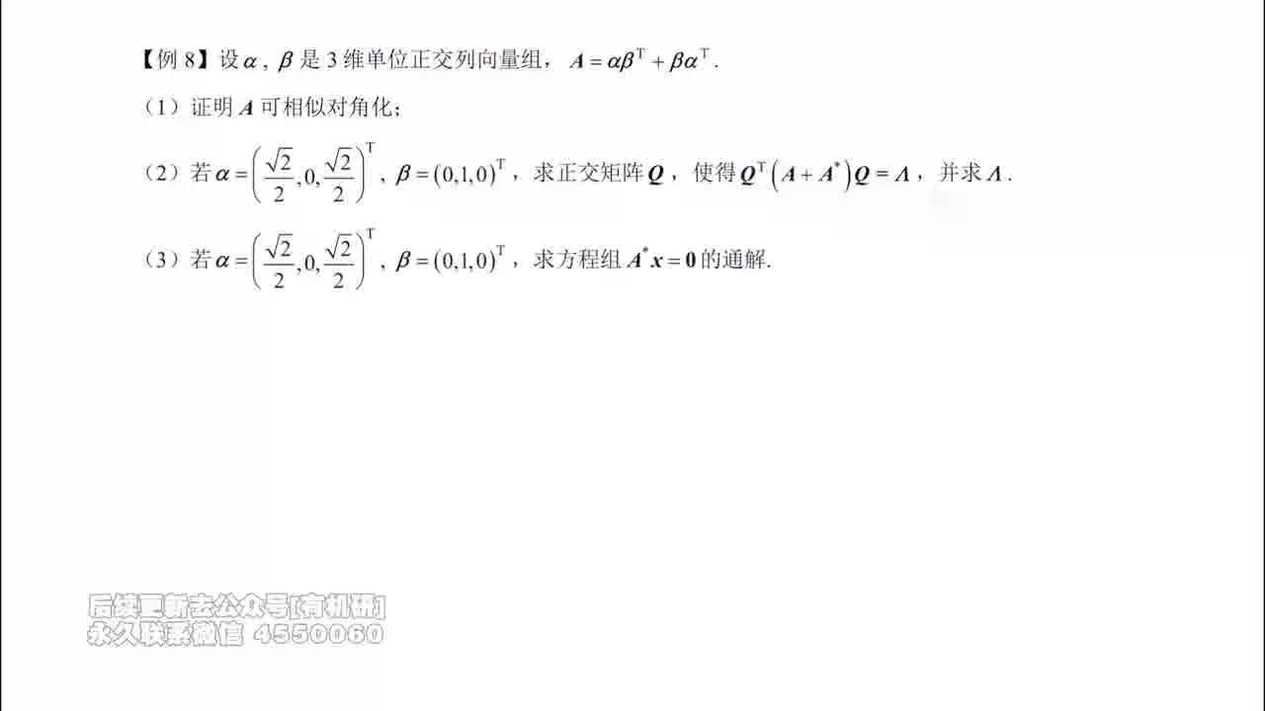
题目原文
设 $α,β$ 是 3 维单位正交列向量组， $A=αβ^{T}+βα^{T}$ 。
(1) 证明 $A$ 可相似对角化；
解题思路分析
- 观察矩阵结构，验证其是否为实对称矩阵。
- 实对称矩阵必可正交相似对角化。
分步解答过程
- 计算 $A$ 的转置：
$A^{T}={\left(αβ^{T}+βα^{T}\right)}^{T}={\left(αβ^{T}\right)}^{T}+{\left(βα^{T}\right)}^{T}=βα^{T}+αβ^{T}=A$
- 因为 $A^{T}=A$ ，所以 $A$ 是实对称矩阵。
- 根据实对称矩阵的性质， $A$ 必可相似对角化。
答案
$A$ 为实对称矩阵，故可相似对角化。
第一问：利用Aα、Aβ运算快速求特征值特征向量
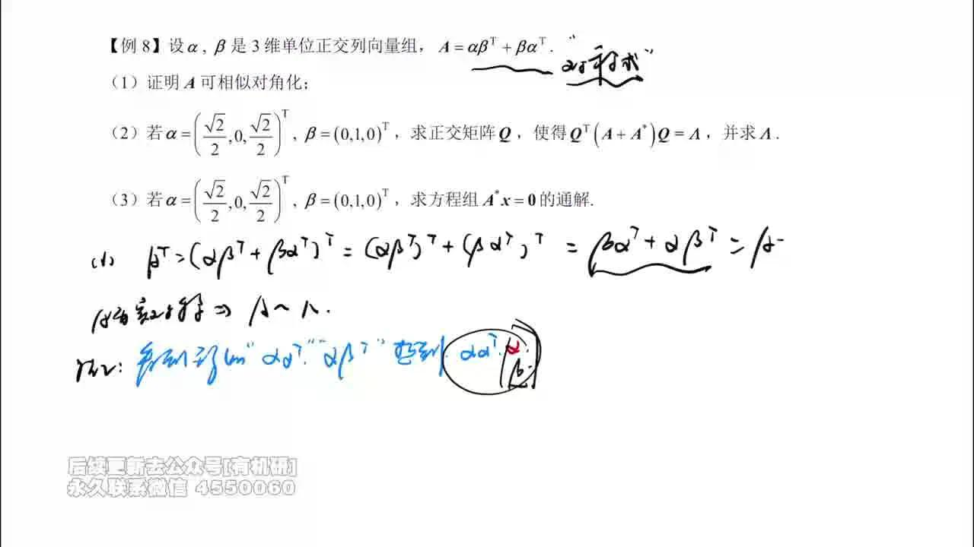
解题思路分析
- 利用 $α,β$ 的单位正交性（ $α^{T}α=1,β^{T}β=1,α^{T}β=0$ ），通过矩阵乘法构造特征方程。
- 结合秩的性质确定剩余特征值。
分步解答过程
- 计算 $Aα$ 和 $Aβ$ ：
$Aα=\left(αβ^{T}+βα^{T}\right)α=α\left(β^{T}α\right)+β\left(α^{T}α\right)=α\left(0\right)+β\left(1\right)=β$
$Aβ=\left(αβ^{T}+βα^{T}\right)β=α\left(β^{T}β\right)+β\left(α^{T}β\right)=α\left(1\right)+β\left(0\right)=α$
- 构造线性组合寻找特征向量：
  - 相加： $A\left(α+β\right)=Aα+Aβ=β+α=1⋅\left(α+β\right)$ 。
$λ_{1}=1$ ，特征向量 $ξ_{1}=α+β$ 。
  - 相减： $A\left(α-β\right)=Aα-Aβ=β-α=-1⋅\left(α-β\right)$ 。
$λ_{2}=-1$ ，特征向量 $ξ_{2}=α-β$ 。
- 确定第三个特征值：
  - $A$ 是两个秩为1的矩阵之和，故 $r\left(A\right)≤r\left(αβ^{T}\right)+r\left(βα^{T}\right)=1+1=2$ 。
  - 因为 $A$ 是 3 阶矩阵且 $r\left(A\right)<3$ ，所以 $|A|=0$ ，必有 $λ_{3}=0$ 。
答案
$A$ 的特征值为 $1,-1,0$ ，故有三个互异特征值，必可相似对角化。
第二问：A与A*同时对角化的理论推导
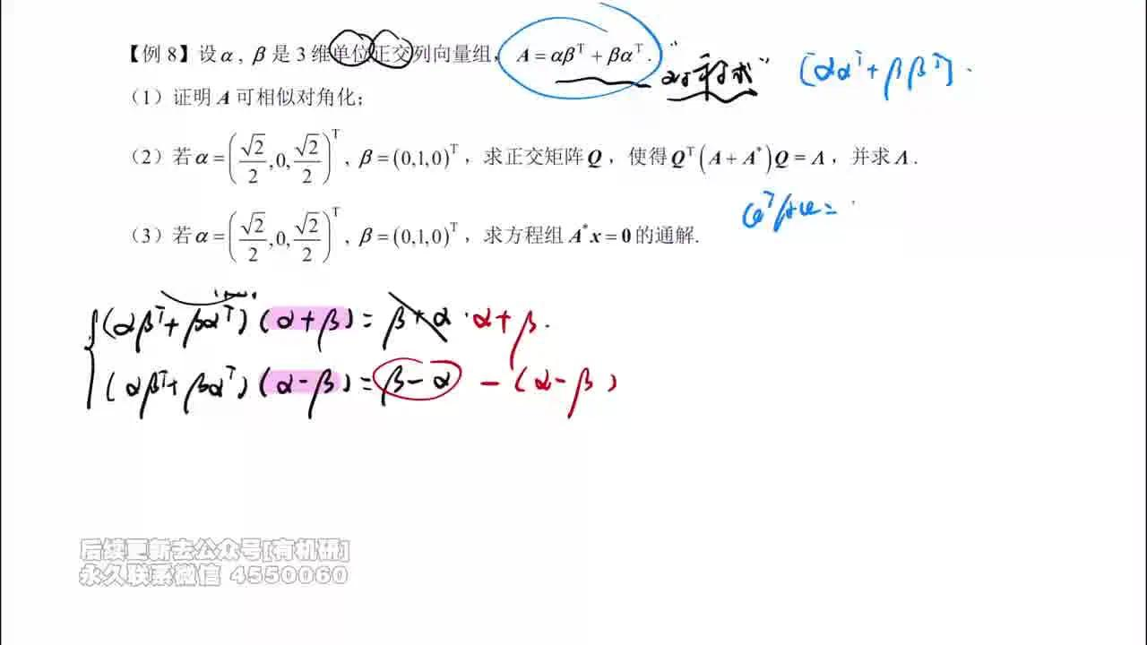
题目原文
(2) 若 $α={\left(\frac{\sqrt{2}}{2} , 0 , \frac{\sqrt{2}}{2}\right)}^{T},β={\left(0 , 1 , 0\right)}^{T}$ ，求正交矩阵 $Q$ ，使得 $Q^{T}\left(A+A^{*}\right)Q=Λ$ ，并求 $Λ$ 。
解题思路分析
- 利用性质：若 $A$ 可正交对角化为 $Q^{T}AQ=Λ_{A}$ ，则 $A^{*}$ 也可由同一 $Q$ 对角化为 $Q^{T}A^{*}Q=Λ_{A^{*}}$ ，且 $Λ_{A^{*}}={\left(Λ_{A}\right)}^{*}$ （即对角元为原特征值的代数余子式乘积，或直接用公式 $λ_{i}^{*}=\prod_{j≠i}{ }λ_{j}$ ）。
- 目标矩阵 $A+A^{*}$ 的对角阵即为 $Λ_{A}+Λ_{A^{*}}$ 。
分步解答过程
- 理论推导：
已知 $Q^{T}AQ=Λ_{A}$ 。
对等式两边取伴随（或利用 $A^{*}=|A|A^{-1}$ 及特征值关系）：
$A$ 的特征值为 $λ_{i}$ ，则 $A^{*}$ 的特征值为 $λ_{i}^{*}=\frac{|A|}{λ_{i}}$ （若 $λ_{i}≠0$ ）或 $0$ （若 $λ_{i}=0$ 且 $r\left(A\right)=n-1$ ）。
更简单地，对于对角阵 $Λ_{A}=diag\left(λ_{1} , λ_{2} , λ_{3}\right)$ ，其伴随矩阵 $Λ_{A}^{*}=diag\left(λ_{2}λ_{3} , λ_{1}λ_{3} , λ_{1}λ_{2}\right)$ 。
由于 $A$ 与 $A^{*}$ 共享相同的特征向量组（即 $Q$ 的列），故：
$Q^{T}\left(A+A^{*}\right)Q=Q^{T}AQ+Q^{T}A^{*}Q=Λ_{A}+Λ_{A^{*}}$
- 计算具体数值：
$A$ 的特征值 $λ_{1}=1,λ_{2}=-1,λ_{3}=0$ 。
  - $Λ_{A}=diag\left(1 , -1 , 0\right)$ 。
  - $A^{*}$ 的特征值：
  - 对应 $λ_{1}=1$ : $λ_{1}^{*}=\left(-1\right)×0=0$ 。
  - 对应 $λ_{2}=-1$ : $λ_{2}^{*}=1×0=0$ 。
  - 对应 $λ_{3}=0$ : $λ_{3}^{*}=1×\left(-1\right)=-1$ 。
  - $Λ_{A^{*}}=diag\left(0 , 0 , -1\right)$ 。
  - $Λ=Λ_{A}+Λ_{A^{*}}=diag\left(1+0 , -1+0 , 0+\left(-1\right)\right)=diag\left(1 , -1 , -1\right)$ 。
答案
$Λ=\left(\begin{matrix}1 & 0 & 0 \\ 0 & -1 & 0 \\ 0 & 0 & -1\end{matrix}\right)$
第二问：求特征向量并构造正交矩阵Q
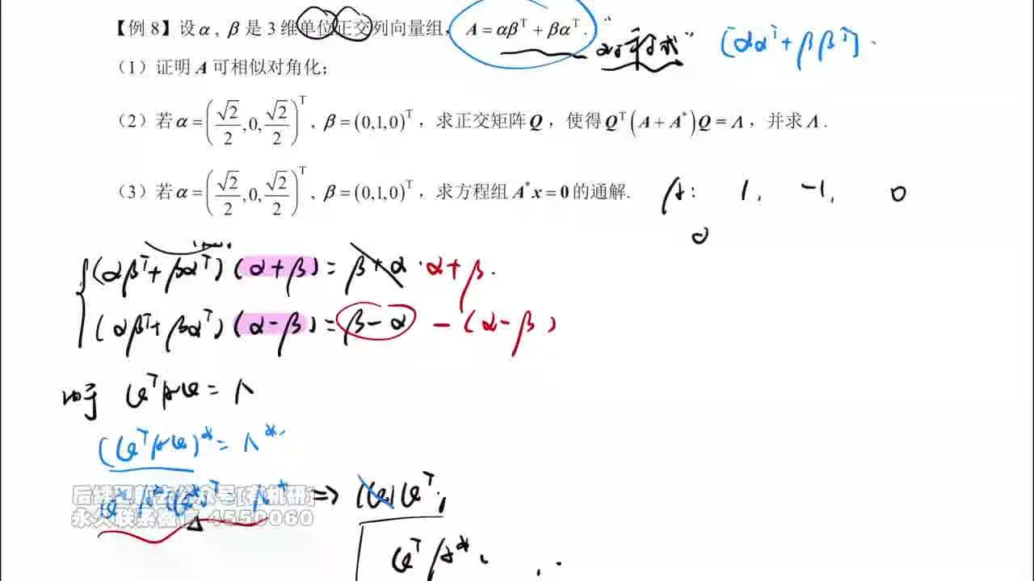
分步解答过程
- 确定特征向量：
  - 对应 $λ_{1}=1$ 的特征向量： $ξ_{1}=α+β={\left(\frac{\sqrt{2}}{2} , 1 , \frac{\sqrt{2}}{2}\right)}^{T}$ 。
  - 对应 $λ_{2}=-1$ 的特征向量： $ξ_{2}=α-β={\left(\frac{\sqrt{2}}{2} , -1 , \frac{\sqrt{2}}{2}\right)}^{T}$ 。
  - 对应 $λ_{3}=0$ 的特征向量 $ξ_{3}$ ：需满足与 $ξ_{1},ξ_{2}$ 正交。
设 $ξ_{3}={\left(x_{1} , x_{2} , x_{3}\right)}^{T}$ ，由 $ξ_{1}^{T}ξ_{3}=0$ 和 $ξ_{2}^{T}ξ_{3}=0$ ：
$\{\begin{aligned}\frac{\sqrt{2}}{2}x_{1}+x_{2}+\frac{\sqrt{2}}{2}x_{3}=0 \\ \frac{\sqrt{2}}{2}x_{1}−x_{2}+\frac{\sqrt{2}}{2}x_{3}=0\end{aligned}$
两式相加得 $\sqrt{2}x_{1}+\sqrt{2}x_{3}=0x_{3}=-x_{1}$ 。
两式相减得 $2x_{2}=0x_{2}=0$ 。
取 $x_{1}=-1$ ，则 $x_{3}=1$ ，得 $ξ_{3}={\left(-1 , 0 , 1\right)}^{T}$ 。
- 单位化：
  - $‖ξ_{1}‖=\sqrt{\frac{1}{2}+1+\frac{1}{2}}=\sqrt{2}⟹η_{1}=\frac{1}{\sqrt{2}}(\frac{\sqrt{2}}{2},1,\frac{\sqrt{2}}{2})^{T}=(\frac{1}{2},\frac{\sqrt{2}}{2},\frac{1}{2})^{T}$ 。
  - $‖ξ_{2}‖=\sqrt{2}⟹η_{2}=\frac{1}{\sqrt{2}}(\frac{\sqrt{2}}{2},−1,\frac{\sqrt{2}}{2})^{T}=(\frac{1}{2},−\frac{\sqrt{2}}{2},\frac{1}{2})^{T}$ 。
  - $‖ξ_{3}‖=\sqrt{2}⟹η_{3}=\frac{1}{\sqrt{2}}(−1,0,1)^{T}=(−\frac{1}{\sqrt{2}},0,\frac{1}{\sqrt{2}})^{T}$ 。
- 构造 Q：
$Q=\left(η_{1} , η_{2} , η_{3}\right)=\left(\begin{matrix}\frac{1}{2} & \frac{1}{2} & -\frac{1}{\sqrt{2}} \\ \frac{\sqrt{2}}{2} & -\frac{\sqrt{2}}{2} & 0 \\ \frac{1}{2} & \frac{1}{2} & \frac{1}{\sqrt{2}}\end{matrix}\right)$
答案
$Q=\left(\begin{matrix}\frac{1}{2} & \frac{1}{2} & -\frac{1}{\sqrt{2}} \\ \frac{\sqrt{2}}{2} & -\frac{\sqrt{2}}{2} & 0 \\ \frac{1}{2} & \frac{1}{2} & \frac{1}{\sqrt{2}}\end{matrix}\right),Λ=\left(\begin{matrix}1 & 0 & 0 \\ 0 & -1 & 0 \\ 0 & 0 & -1\end{matrix}\right)$
第三问：求(A*)x=0的通解——两种思路对比
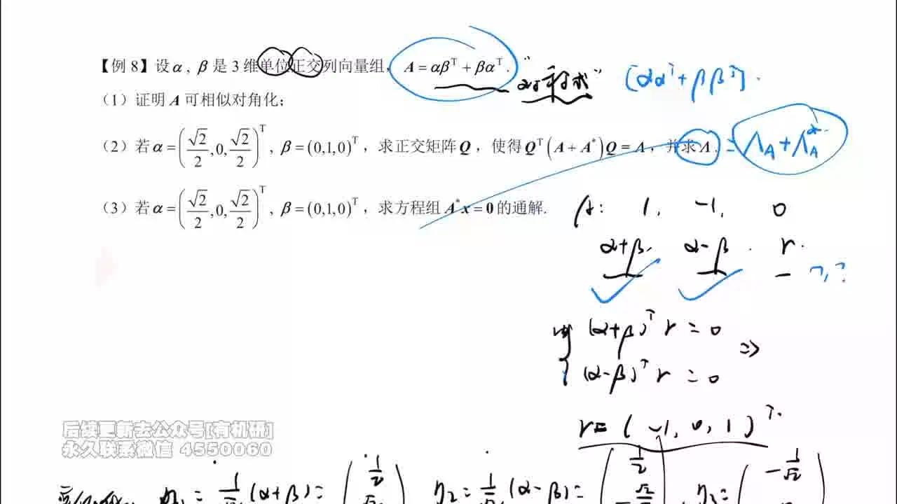
题目原文
(3) 若 $α={\left(\frac{\sqrt{2}}{2} , 0 , \frac{\sqrt{2}}{2}\right)}^{T},β={\left(0 , 1 , 0\right)}^{T}$ ，求方程组 $A^{*}x=0$ 的通解。
解题思路分析
- 思路一（常规）：求出 $A$ ，进而求 $A^{*}$ ，解齐次方程组。
- 思路二（特征值法）： $A^{*}x=0$ 等价于求 $A^{*}$ 对应于特征值 $λ^{*}=0$ 的特征向量。
分步解答过程（采用思路二）
- 分析特征值关系：
$A$ 的特征值为 $1,-1,0$ 。
$A^{*}$ 的特征值为 $λ_{1}^{*}=0,λ_{2}^{*}=0,λ_{3}^{*}=-1$ 。
方程 $A^{*}x=0$ 的解即为 $A^{*}$ 对应于特征值 $0$ 的特征向量。
- 确定特征向量：
$A$ 与 $A^{*}$ 拥有相同的特征向量。
  - $A$ 中对应 $λ_{1}=1$ 的特征向量 $ξ_{1}=α+β$ ，对应 $A^{*}$ 的特征值 $λ_{1}^{*}=0$ 。
  - $A$ 中对应 $λ_{2}=-1$ 的特征向量 $ξ_{2}=α-β$ ，对应 $A^{*}$ 的特征值 $λ_{2}^{*}=0$ 。
  - $A$ 中对应 $λ_{3}=0$ 的特征向量 $ξ_{3}$ ，对应 $A^{*}$ 的特征值 $λ_{3}^{*}=-1$ （非零，不是解）。
- 写出通解：
基础解系为 $ξ_{1},ξ_{2}$ 。
$x=k_{1}\left(α+β\right)+k_{2}\left(α-β\right),k_{1},k_{2}∈R$
代入具体向量：
$α+β=\left(\begin{aligned}\frac{\sqrt{2}}{2} \\ 1 \\ \frac{\sqrt{2}}{2}\end{aligned}\right),α-β=\left(\begin{aligned}\frac{\sqrt{2}}{2} \\ -1 \\ \frac{\sqrt{2}}{2}\end{aligned}\right)$
答案
$x=k_{1}\left(\begin{aligned}\frac{\sqrt{2}}{2} \\ 1 \\ \frac{\sqrt{2}}{2}\end{aligned}\right)+k_{2}\left(\begin{aligned}\frac{\sqrt{2}}{2} \\ -1 \\ \frac{\sqrt{2}}{2}\end{aligned}\right),k_{1},k_{2}为任意常数$
（内容由AI生成）

